2019级计算机科学与技术2班毕业留念

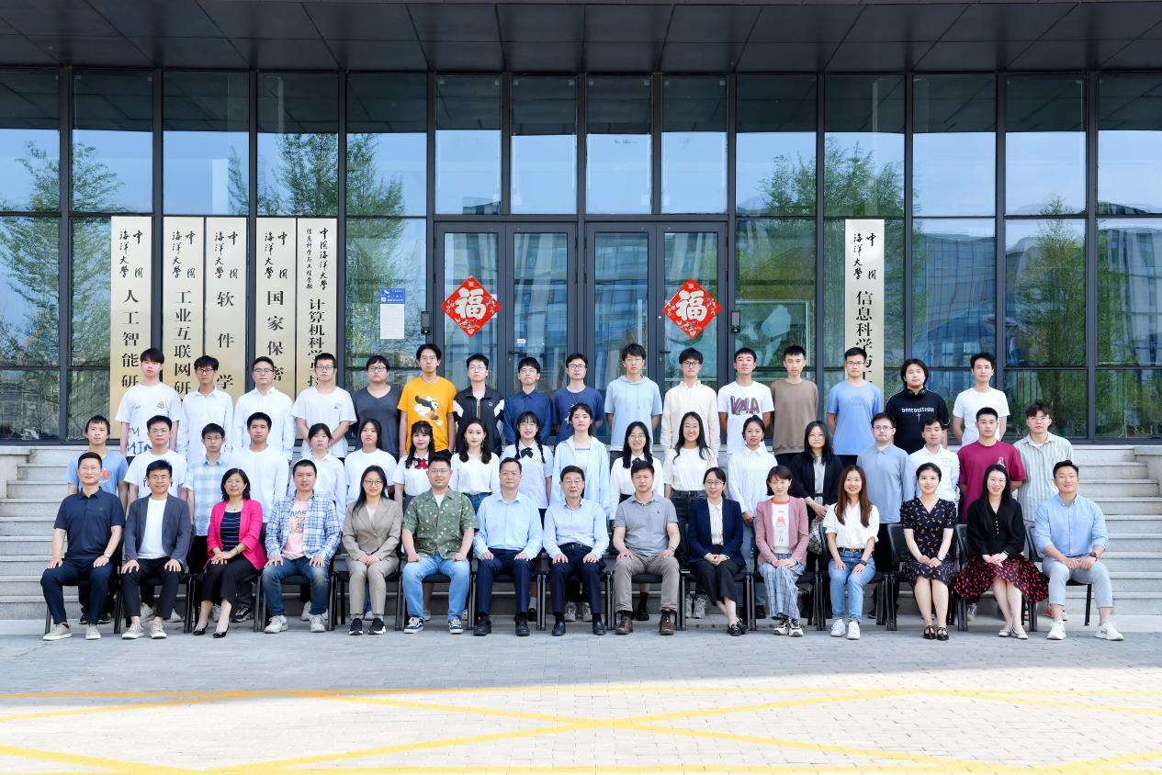

第三排 付 坤 陈能全 叶文凯 郭 升 李石浩 张木华 余子豪 程传奇 赵泽昊 蹇浩航 张家亮 丁浩喆 周冠宇 付翔宇 赵文涛 张 睿

第二排 王智欣 江民宇 刘 洋 郭英来 邵 芙 刘梦喆 孔深弘 杨晶晶 徐欣雨 高天阳 赵晓童 杨雅淇 黄成雪 刘思佳 张瀚天 康宇桓 戴哲昊 周 震

第一排 金鑫一 薛瑞琪 梁作娟 张 述 蒋若冰 范 浩 王 勇 于 波 董军宇 黄 莺 赵凤娇 高剑宇 刘 玮 杜昆玉 张翀岳